微信平台

1. 主菜单内容



右侧主菜单的内容是什么，资料中没有显现出来。每个页面这个菜单的形式和内容是否相同？

1，主菜单的内容（右侧）跟微信一样，点击后显示（所有页面都一样）  
**·**发送给朋友  
**·**分享到朋友圈  
**·**收藏  
**·**复制链接  
**·**在浏览器中打开  
**·**分享到手机QQ

**·**添加到桌面

1. 签到得积分

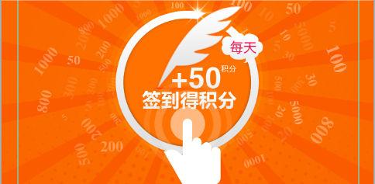

这部分那些是图片，那些是会根据情况改变的文字。

2，是张图片形式

点击以后可以显示+50积分的字样（可以是从上到下飘走的形式，就像游戏里的那种飘出来3,5秒钟自动消失）或可现实弹出窗口【签到成功】让客户确认。

以上两种方式我们比较偏向第一种，但是如果你需要花时间或者很麻烦的话，就按第二种来做就好了。

1. 益网积分规则

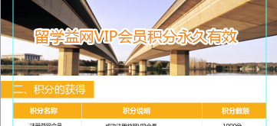

第一部分在哪里？是否不需要。

3，有第一部分：

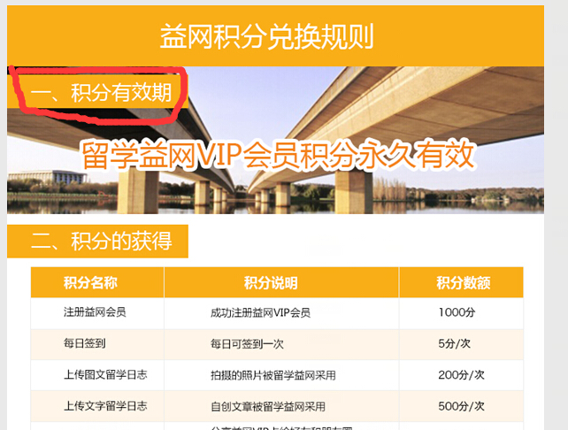

1. 奖品列表



右侧的问号是个按钮还是什么别的。

4，是按钮，点开以后是【益网积分兑换规则】

1. 提交图文留学和提交文字留学日志

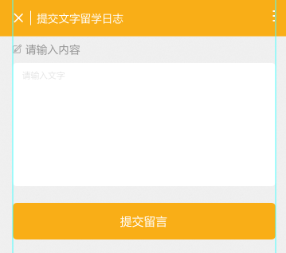

这两部分的内容，提交后会显示在哪里？还是直接到后台不显示？提交后用户是否可以进行编辑？

5，提交到后台，审核通过送积分，录用有机会出现在公众号的推送的文章里。

但是客户不能再次编辑

1. 留言列表

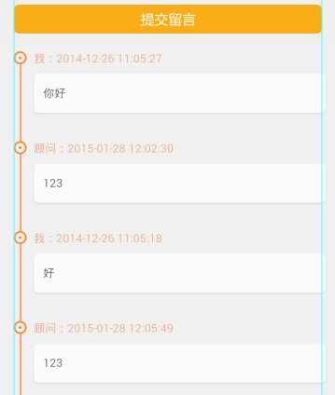

提交的留言列表是否有长度的限制，还是瀑布式的？

6，没有长度限制

1. 积分详细

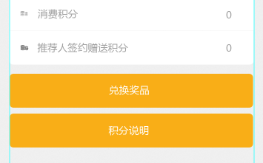

需不需要添加总积分多少的项目

7，在个人中心首页，有累计积分，点进去才是积分详情。所以可以不用再添加积分总数

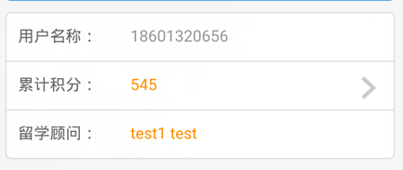

1. 进程查看

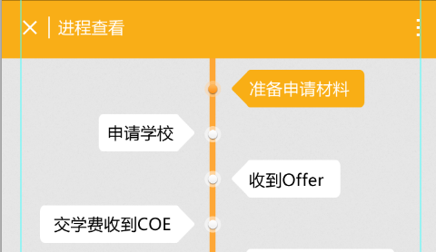

是当前的进程标签一个样式，其他一个样式；还是已经完成的步骤一个样式，还没有完成的一种样式。

8，已经完成的就变成橘黄色，没有完成的就是白色底